Муниципальное бюджетное общеобразовательное учреждение
«Средняя общеобразовательная школа № 14»
Красноярский край
г. Назарово

Книжный навигатор

Путеводитель по библиотечным выставкам

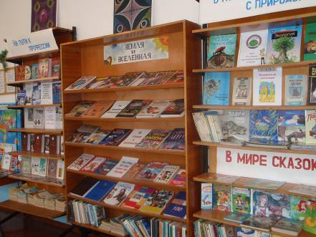

Назарово
2018

«Что хотел бы почитать?»
«Что-нибудь… Не знаю даже…
Про собаку, про Луну –
Сам не знаю, что хочу!»
«К выставке тогда пойдем!
Что-нибудь тебе найдём.
Посмотри-ка вот сюда:
Видишь надпись: «Я нужна,
И к тому же интересна
И не всем ещё известна.
На моих страничках можно
Путешествовать, летать,
О собачках и о кошках
Можно многое узнать.
Ты возьми меня – прочти
И друзьям всем расскажи!»

Дорогие читатели!

Наша библиотека приглашает вас познакомиться с выставками, на которых представлены книги различной тематики. Выставки оформлены для разных категорий читателей: учащихся начальной, основной и средней школы, учителей и родителей. Хочется надеяться, что каждый посетитель библиотеки найдет себе книгу по душе.

Учащимся начальной школы подарит новые интересные открытия выставка цикла «Академия «Крепкий орешек», которая ежегодно работает по разным темам: чудеса природы, тайны Вселенной, домашние питомцы, пословицы и поговорки, авторские сказки, Великая Отечественная война и др.
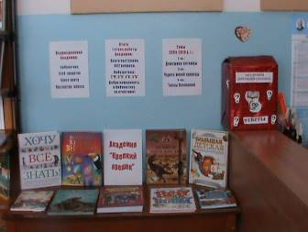
Замечательные, богато иллюстрирование интерактивные энциклопедии лучших детских издательств по широкому кругу вопросов помогут любознательным и активным участникам этого проекта расколоть «крепкий орешек» знаний. Здесь же находится ящик вопросов и ответов, который никогда не пустует. Ежегодно учащиеся 2-4-х классов принимают активное участие в этой увлекательной игре.

Уже много лет наши младшие школьники активно изучают жизнь животных, особенно – домашних питомцев. Для них оформлен стенд «В гармонии с природой». Яркие, красочные энциклопедии выставки дополняет диск «Домашние питомцы» и рекомендательный указатель литературы «Природа вокруг тебя». Можно также познакомиться с презентациями «Мой ласковый и нежный зверь» и «Собака – друг человека», созданными библиотекарем в ходе проведенных мероприятий.

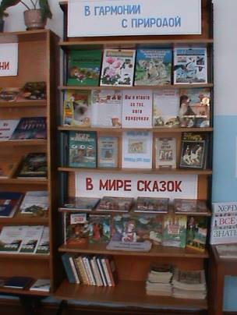
В сказочную стихию погружает наших самых маленьких читателей выставка «В мире сказок», где представлены книги серии «Лучшие сказки мира» - яркие, изумительно оформленные: что ни страница, то волшебный мир. Выставку дополняет альбом «Сказочная галерея», который содержит иллюстрации из знаменитых сказок и предлагает юным читателям угадать эти сказки.

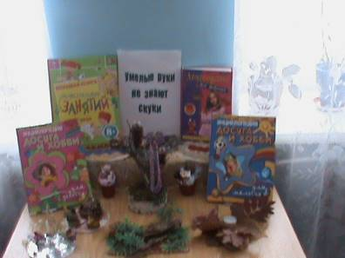
Чем можно учащимся заняться в свободное время, подскажет выставка «Умелые руки не знают скуки». Она поможет выбрать хобби как мальчикам, так и девочкам.
Эта выставка пробуждает интерес учащихся к творчеству и даёт им возможности представить свои рукотворные работы: поделки из природных (шишки, мох, листья, ракушки) и искусственных (бисер, бусы) материалов.

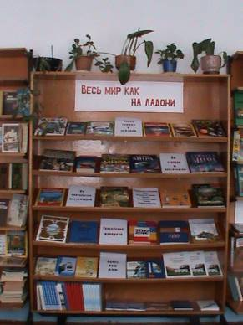
Центральную экспозицию библиотеки занимает выставка «Весь мир как на ладони». Это взгляд на мир, который предстает в разных ракурсах, эпохах, лицах. Концепция выставки отражается в разделах: «Через тернии к звездам» - о Вселенной и тайнах космоса; «По странам и континентам» - калейдоскоп материков, стран, городов, народов мира с их богатыми традициями; «На перекрестке цивилизаций» - великие достижения человечества за многие века развития. В целом выставка дает представление о многообразии нашего мира.

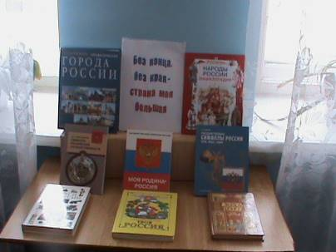
После путешествия по миру приятно вернуться на Родину.
Выставка «Без конца, без края – страна моя большая» предлагает новые книги о нашей огромной стране: ее истории, природе, символике, народах, городах. Представленные материалы дополняют диски. Надеемся, выставка окажет помощь в подготовке творческих и проектных заданий по истории России.

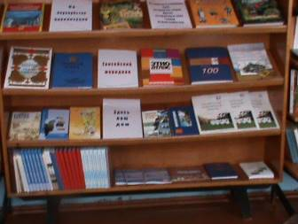
Материалы о нашей «малой Родине» - Красноярском крае - представлены на выставке «Енисейский меридиан».
Это – книги, энциклопедии, атласы об истории, народах, знаменитых людях края. С помощью диска можно совершить литературное путешествие по краю, узнать о творчестве писателей Красноярья. Раздел выставки «Здесь наш дом» - для вас, юные патриоты нашего города. В целом выставка поможет всем, кто интересуется книгами по краеведческой тематике.

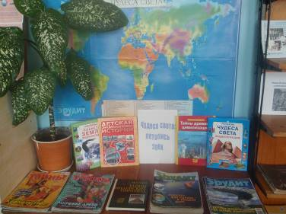
В нашей школе всегда уделялось большое внимание эстетической культуре учащихся. Этому способствует выставка «Чудеса света: летопись эпох», посвященная великим памятникам мировой культуры, которые восхищают уже не одно поколение. Особое место принадлежит книге «100 чудес света», которая является произведением полиграфического искусства и рассказывает о величайших сокровищах человечества на пяти континентах. Выставку дополняет карта «Чудеса света», на которую учащиеся могут наклеить особые марки с изображением памятников искусства. Здесь же предлагается презентация «Чудеса света», подготовленная библиотекарем. Эта выставка - заочное путешествие по эпохам и континентам.

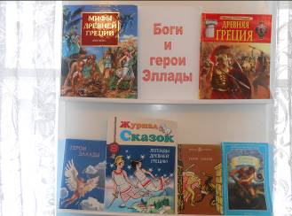
Тему мировой культуры продолжает выставка «Боги и герои Эллады», которая содержит богато иллюстрированные энциклопедии по Древней Греции и её знаменитым мифам, которые являются всемирным памятником человеческой цивилизации.
Книги выставки помогут учащимся в изучении истории и литературы, а также будут интересны всем, кто интересуется историей древнего мира.

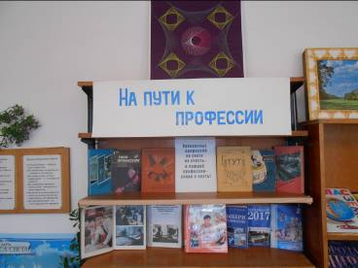
Для учащихся средней школы, которые задумываются о выборе профессии, предназначена выставка «На пути к профессии». Книги выставки рассказывают о современном рынке труда и секретах трудоустройства. Новейшая энциклопедия «Выбор профессии» расскажет о профессиях: традиционных и экстремальных, редких и новых. Здесь можно узнать, кто такой маркетолог, логистик, мерчендайзер. Эта выставка для тех, кто идет в ногу со временем.

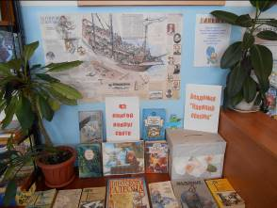
По темам школьной акции «Золотая полка» оформлены две выставки.
Выставка «С книгой вокруг света» зовет в увлекательные путешествия вокруг земного шара.
Опасные морские приключения, далекие острова, таинственные сокровища, отважные моряки, свирепые пираты… Эти книги – настоящая находка для тех, кто любит романтику путешествий.

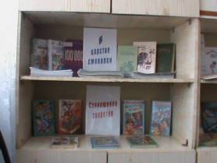
Выставка «Совершенно секретно» предлагает книги серии «Детский детектив», которые будут интересны всем, кто любит детективы, где преступления расследуют не скучные взрослые, а ваши ровесники. Юные герои этих книг всегда мечтали стать настоящими сыщиками. Сбор улик, слежка, загадки и тайны – что может быть интереснее! Читателей ждут увлекательные и опасные приключения.

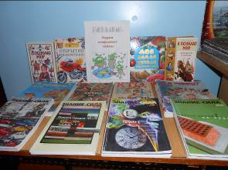
Школьная пора – время открытий. Удивительно, как мало мы знаем иногда о самых обыкновенных вещах, с которыми всякий день имеем дело. Можно задать про них тысячу вопросов. А где найти ответы? В этом вам поможет выставка «Наука открывает тайны». Вы познакомитесь с самыми необычными явлениями нашей жизни, прочтете о приключениях вещей, о силе мысли, получите много невероятных загадок, головоломок и ответов на них.

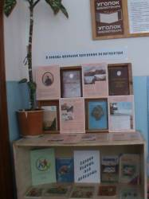
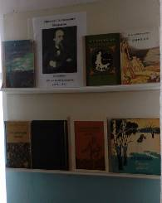
Цикл выставок «В помощь школьной программе по литературе» представляет творчество русских классиков: М. Ю. Лермонтова, Н.А. Некрасова, Л.Н. Толстого и др. Выставки содержат не только произведения писателей, но биографический и иллюстративный материал. Это расширяет рамки школьной темы и дает материал для рефератов и сочинений.

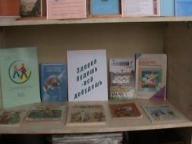
Одно из важных направлений развития школы – здоровьесберегающая деятельность. Выставка «Здоров будешь – все добудешь» - на эту тему. Представлены материалы по спортивной и медицинской тематике. Вы найдете ответы на вопросы, как и зачем нужно быть здоровым, как избежать вредных привычек и построить правильный режим работы, учёбы и отдыха.

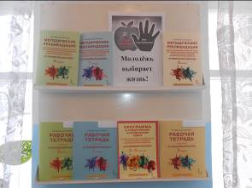
Близка по тематике выставка «Молодёжь выбирает жизнь», которая содержит материалы антинаркотической направленности для 5-9 классов: программу курса, методические пособия, рабочие тетради. Пособия предназначены для классных руководителей, социального педагога, детского психолога, родителей и учащихся основной школы.

В помощь профильному обучению оформлена выставка
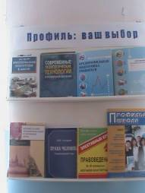
«Профиль: ваш выбор», на которой представлены книги и брошюры по предпрофильной подготовке, а также методические материалы по преподаванию профильных дисциплин – алгебры, русского языка, литературы, истории, химии.

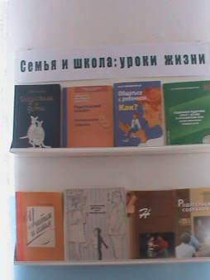
У нашей школы традиционно тесные отношения с родителями учащихся.
Библиотека открыта для сотрудничества с семьями. Выставка «Семья и школа: уроки жизни» составлена в ракурсе взаимодействия семьи и школы.
Ее материалы будут полезны как родителям (психология общения с детьми, социальная поддержка семей, практические советы родителям), так и учителям (методика работы с родителями, проведение родительских собраний). Библиографический указатель «Подсказки для взрослых» окажет помощь в организации детского и семейного чтения.

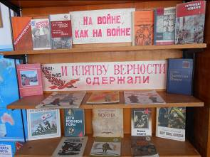
Как дань памяти и уважения нашим воинам оформлена выставка «Салют, Победа!» - к самой главной патриотической дате – Дню Великой Победы. Её материалы рассказывают о разных периодах Великой Отечественной Войны, о героизме солдат и офицеров. Особое внимание
уделено подвигам героев-назаровцев. Важным дополнением к выставке служат диск «От Кремля до рейхстага», папки «Награды воинской славы» и «Герои Великой Отечественной», набор открыток «Герои Великой Отечественной».

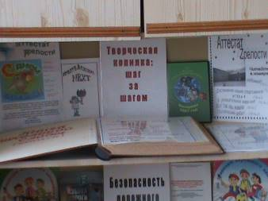
В нашей школе много талантливых детей. Подтверждение тому – выставка «Творческая копилка».
Шаг за шагом – от первых детских стихов до Книги школьной славы – таков путь юных талантов. На выставке представлены сборники творчества учащихся начальной школы, материалы победителей компьютерных фестивалей, выпуски школьной газеты «Аттестат зрелости».

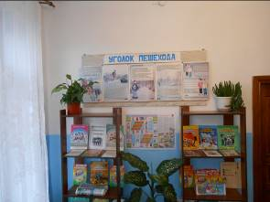
Постоянным в школьной библиотеке является «Уголок пешехода», который напоминает учащимся о необходимости соблюдения правил дорожного движения. Красочные пособия для учащихся начальной школы, подшивка газеты «Добрая дорога детства», стенд с цветными таблицами ПДД, материалы для конкурсов «Безопасное колесо» и отрядов «ЮИД» – всё это для детей, учителей и родителей.

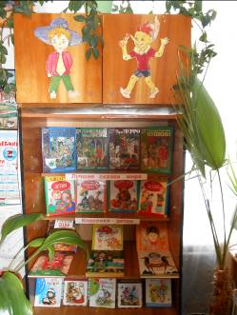
Для учащихся начальной школы действуют выставки «Лучшие сказки мира» и «Классики – детям», которые периодически обновляют своё содержание. Здесь дети смогут познакомиться с творчеством лучших детских писателей, имена которых вошли в золотой фонд всемирной детской литературы: Барто, Михалков,
Чуковский, Маршак, Толстой, Заходер, Драгунский и др.

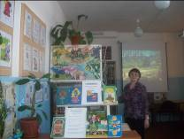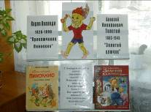

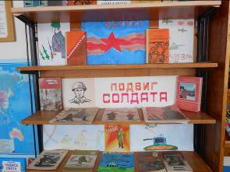
Важный компонент массовой работы
- патриотическое воспитание.
Стенд «Календарь знаменательных дат»
отражает важнейшие для нашей страны патриотические праздники: День защитника Отечества, День народного единства, День Победы. Кроме книг здесь выставляются тематические рисунки детей.
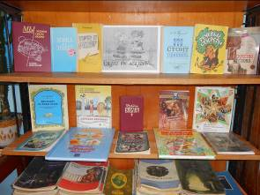

О том, как себя вести в разных ситуациях – дома, в школе, в общественном месте, на улице – расскажет выставка «Ежели вы вежливы…», которая является настоящей школой хороших манер и знакомит учащихся с правилами этикета и хорошего тона.

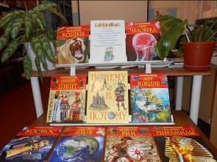
Стала традиционной выставка книг от наших выпускников «От чистого сердца», которые оставляют о себе добрую память. В этом году это книги издательства «РОСМЭН», серии «Детская энциклопедия», красочно иллюстрированные и содержащие увлекательный материал по разным темам: Древний Рим, Древний Египет, Древняя Греция, моря и океаны , планета Земля, космос, животные семейства кошачьих, мумии и пирамиды и другие.

